dr_geetest

略

html_to_data

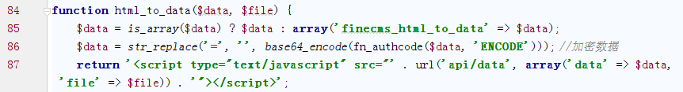

转为数组，加密数组，api？？？

fn_authcode

加密数据用的，略

get_content_status

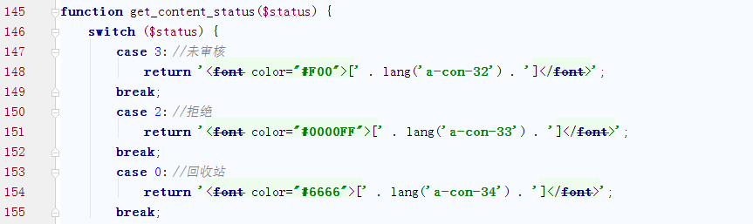

根据状态显示内容审核状态

get_form_status

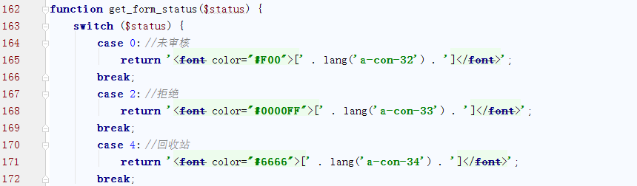

get_category_data

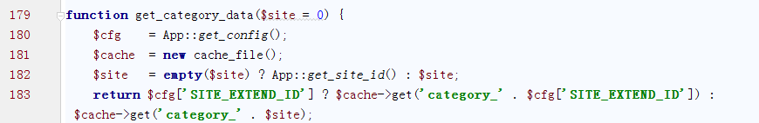

获取配置，缓存类，根据配置中是否继承网站，获取对应的栏目

get_model_data

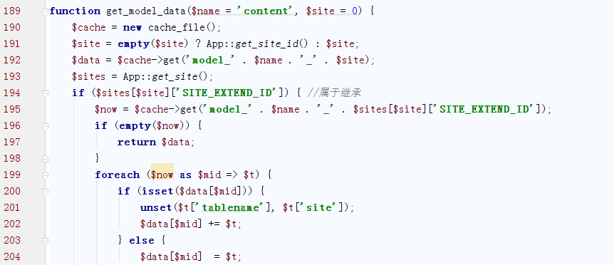

获取内容模型对应的缓存数据，如果为继承，获取被继承的数据，合并

position

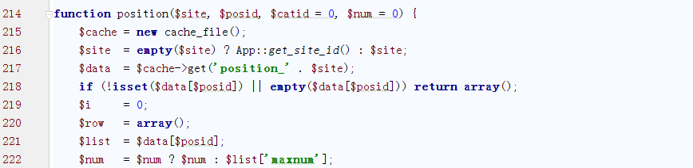

获取推荐缓存数据，如果对应位置的推荐不存在，返回空数组

如果存在，获取

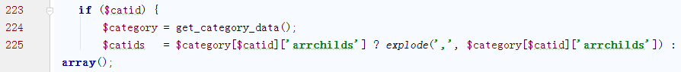

获取栏目数据，如果存在子栏目，获取其子栏目的ids

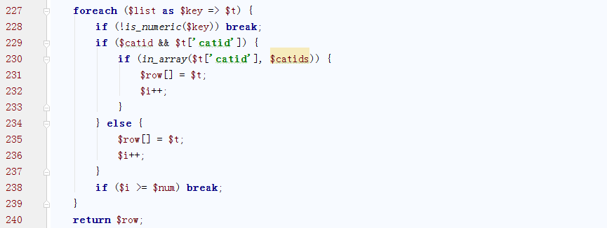

遍历推荐，如果为当前栏目，保存

plugin

略

getfile

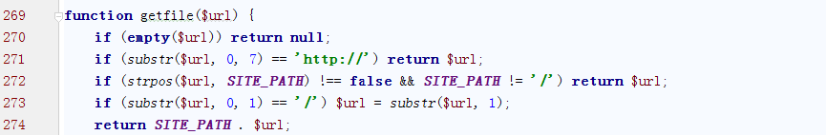

获取当前文件的完整url，如果为http开头，直接返回，如果？？？

getImage

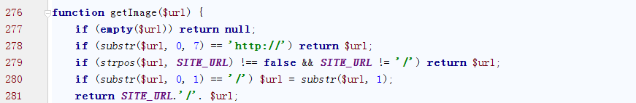

downfile



调用api接口下载

image

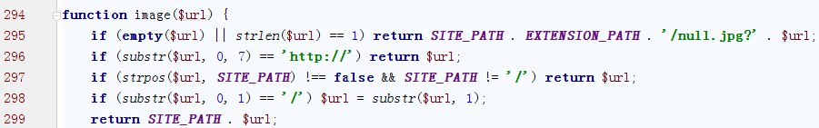

如果路径为空或为/，返回null.jpg

thumb

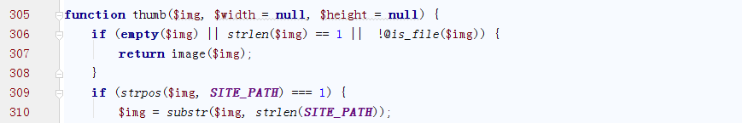

如果图片路径包含根目录，去掉根目录路径

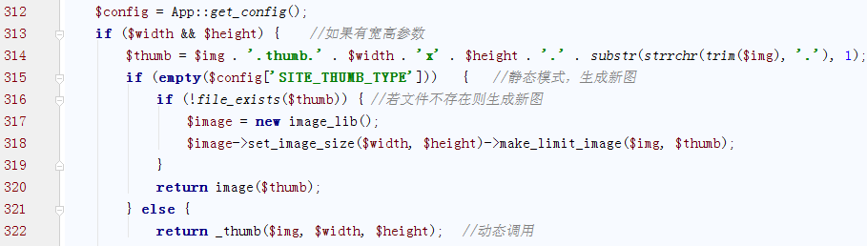

获取配置，如果有宽高，获取thumb的文件名（如果有宽高，），如果为静态模式，检查微缩图是否存在，创建，返回地址，否则，调用api返回

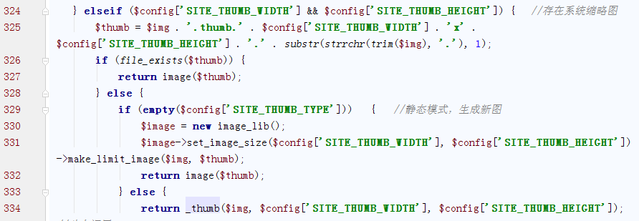

如果存在系统配置的宽高，生成或调用



没有指定宽高、也没有系统设置，返回原地址（即原图）

_thumb



getKw

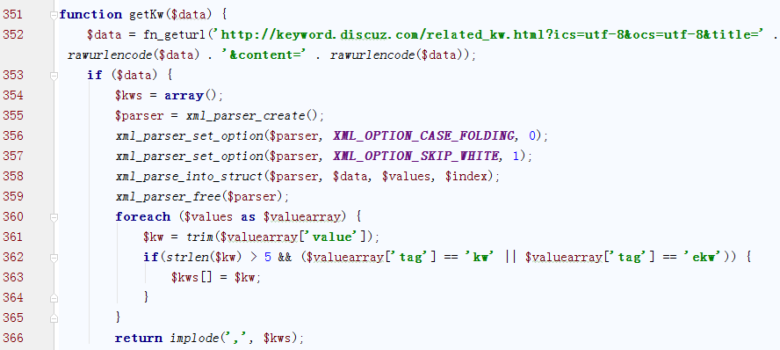

调用dz来获取关键字

strcut

字符截取 支持UTF8/GBK，略

clearhtml

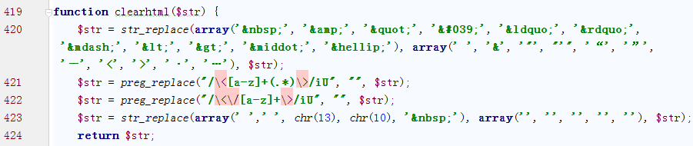

清除html实体及标记

catpos

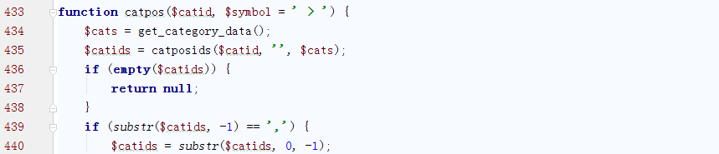

获取栏目数据，获取栏目ids，去掉最后1个，

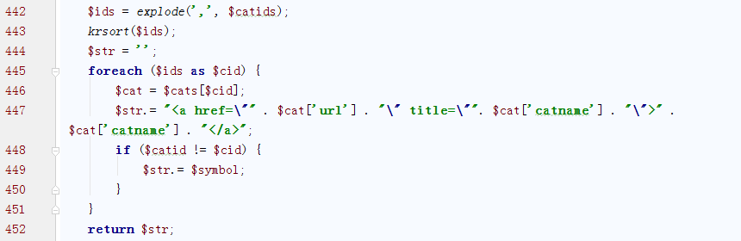

分拆为数据，按key倒排序（？），

catposids

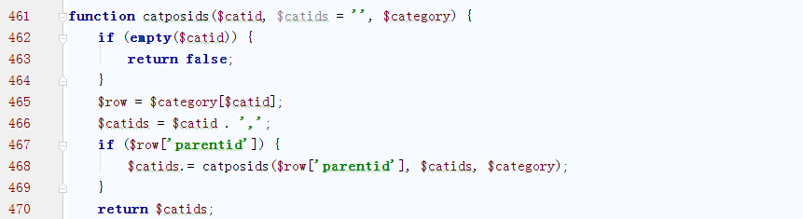

如果有上级栏目，级联调用，最终获取全部父级

_catposids

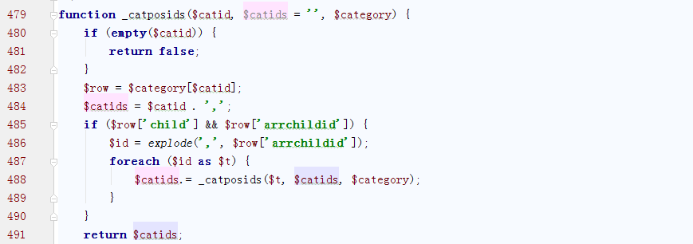

级联调用，返回获取的所有下级栏目元素id

getCatNav

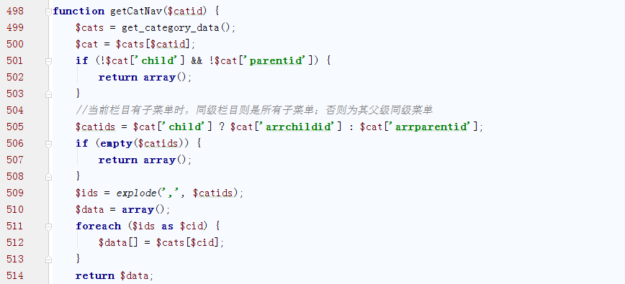

获取所有栏目，获取入参id的栏目信息，如果有子菜单，获取所有子菜单，否则获取父级？？

getParentData

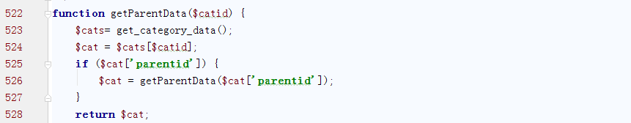

获取最总父级元素的信息

getParentName

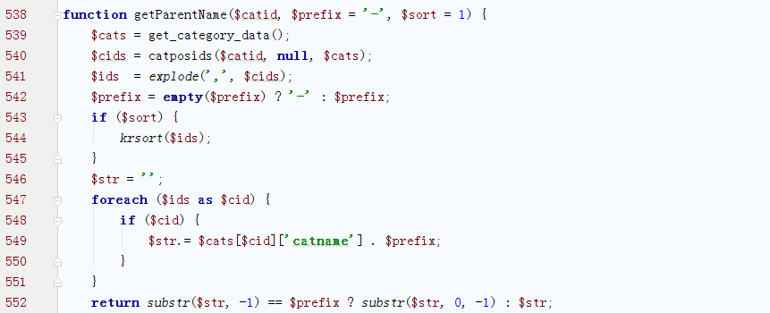

获取所有父级栏目名称，按-链接

getParentDir

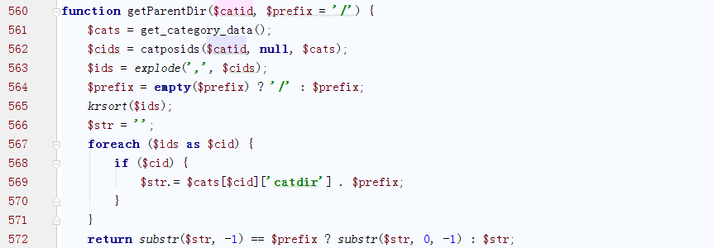

获取所有父级元素目录，用/链接

form_show_url



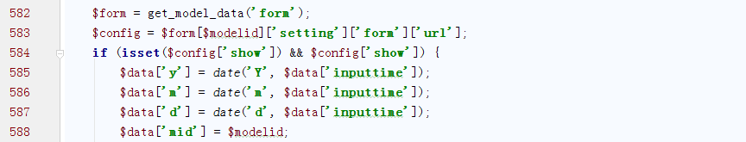

获取form模型配置，如果设置有show（url规则），获取一些值用于将来生成该url

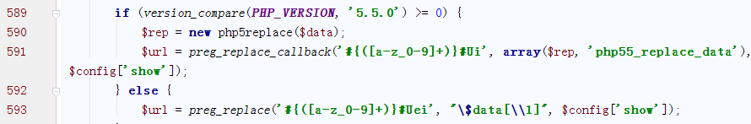

用data中的值替换匹配到的url中占位符

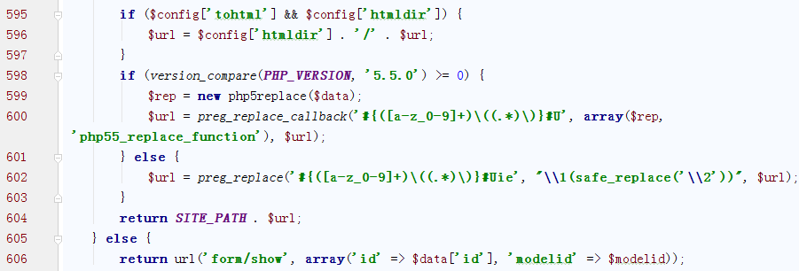

如果设置了tohtml（生成html）和htmldir，设置url，并对占位符替换

否则，如果没有设置url规则，调用url()方法生成url

getUrl

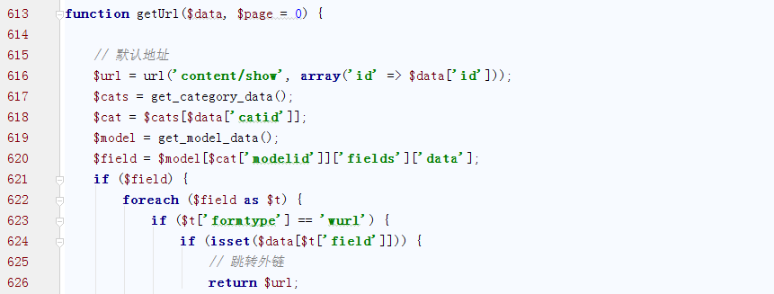

getCaturl

【主要判断是否为外链情况，是否自定义url情况，是否有页码情况】

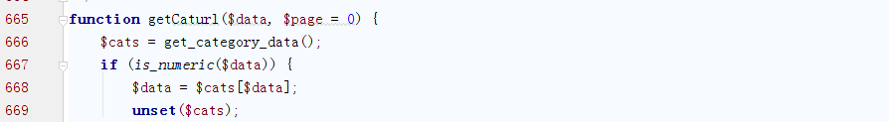

获取cat缓存，如果$data为数字（页码还是栏目id？）获取对应的栏目，销毁之前的栏目

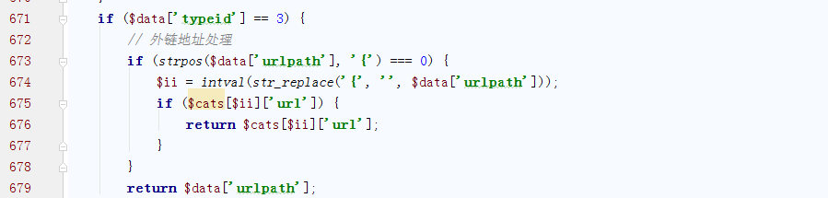

如果为外链地址，检查是否为链接到内部的外链

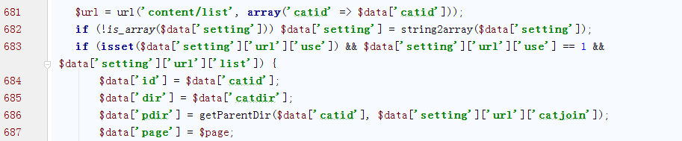

获取栏目列表页对应的url，获取栏目设置，如果开启自定义url，获取入参data中的url参数

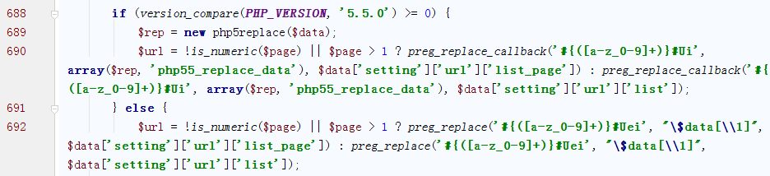

对url中的参数进行替换

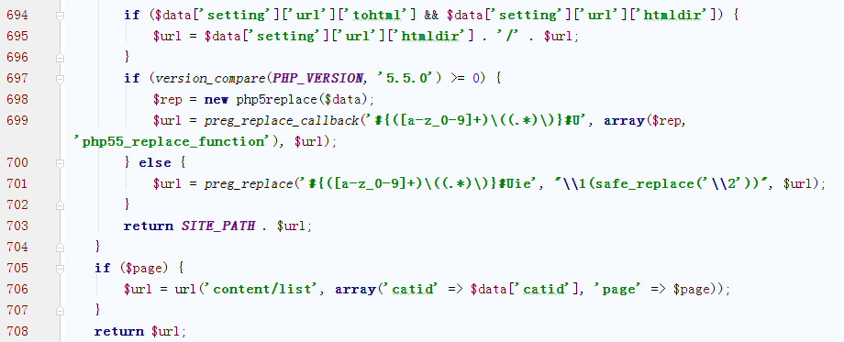

如果开启生成静态文件，生成替换的url，并对**进行替换，返回url

如果设有页码，返回带页码的url

sitemap_xml

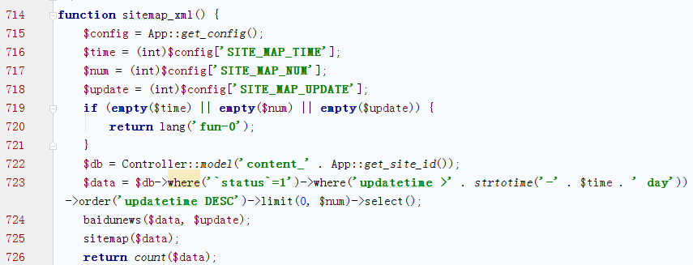

获取有效时间、数量、更新的配置，如果有为空，报错为网站地图信息配置不完整

获取内容模型，获取内容，传入百度新闻，返回数量

baidunews

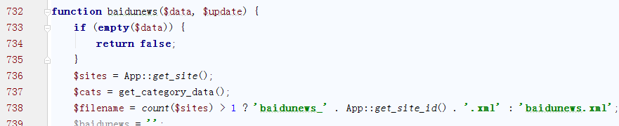

获取网站id，栏目内容

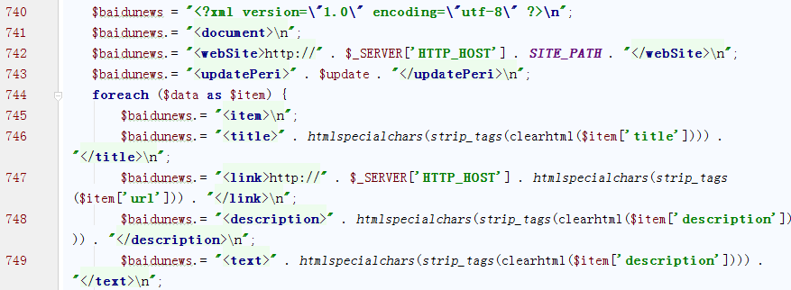

设置百度新闻的xml

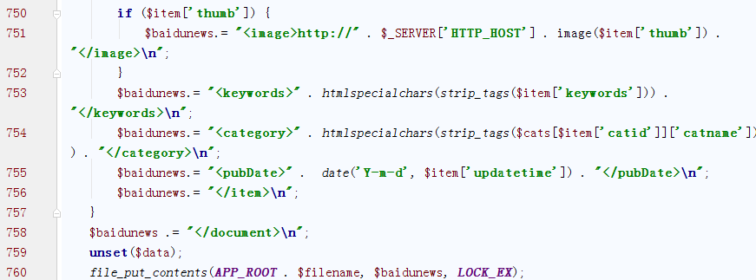

写入文件（不推送？）

sitemap

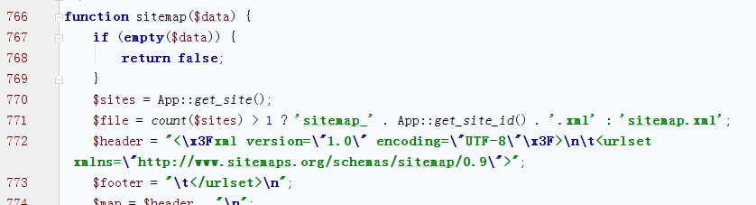

获取网站id，构建xml头和位

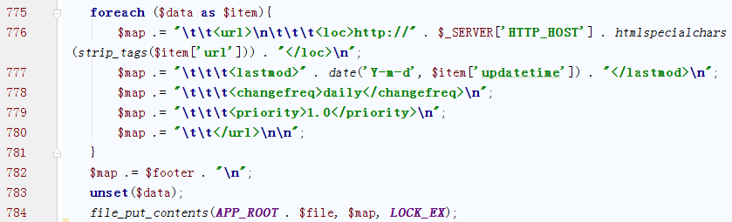

遍历信息，头肩xml，写入文件

listSeo

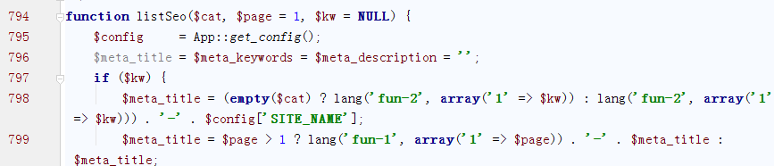

获取配置，如果有入参关键字，meta_title为搜索+关键字和第几页

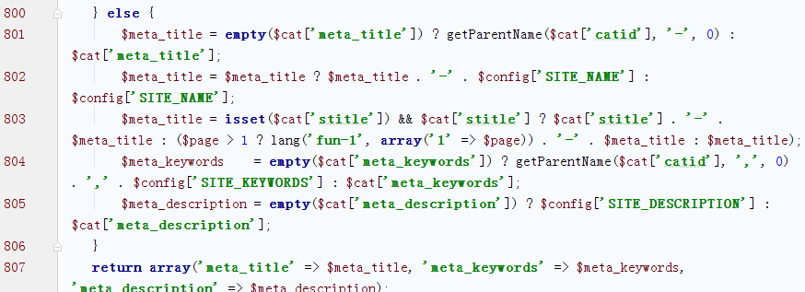

没有入参关键字，获取栏目父类名称，栏目关键字，站点名称，关键字等

showSeo

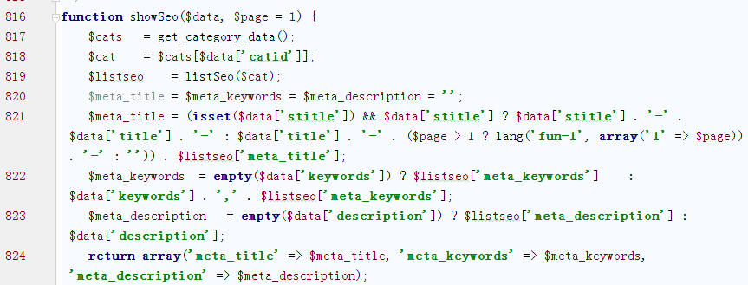

获取栏目、seo，根据入参data是否有对应的值，对seo进行替换

formatStr

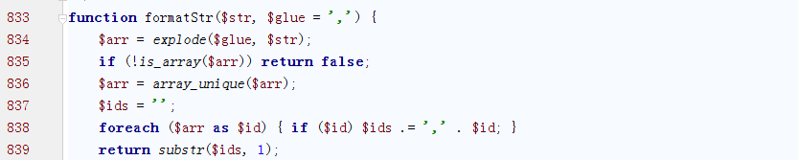

将数组拼接为字符串供sql的in语句

new_addslashes

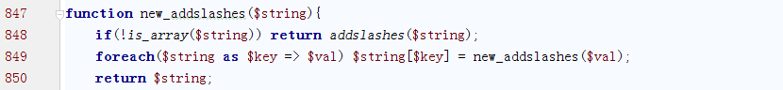

级联转义

new_stripslashes

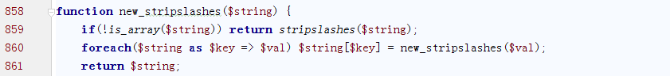

new_html_special_chars

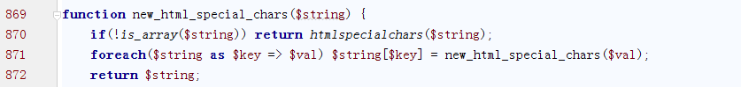

dr_json



safe_replace

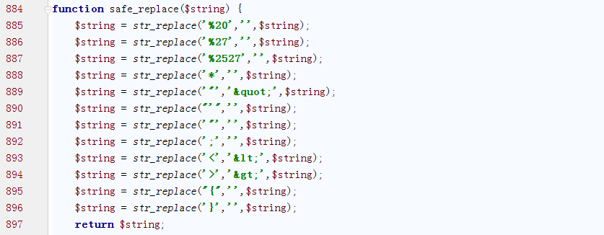

安全过滤函数

string2array

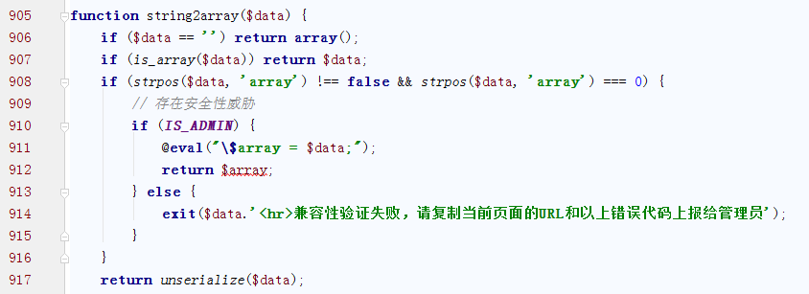

调用eval将字符串转为数组

array2string

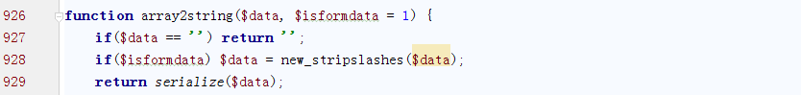

转义后再序列化

adsense



relatedlink

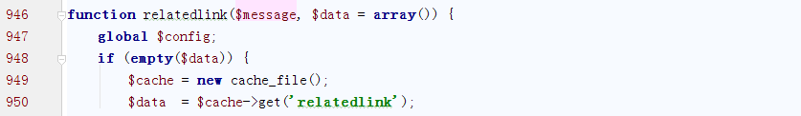

获取关联链接缓存

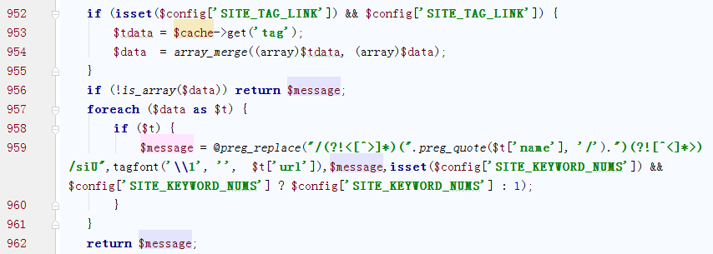

如果设置将tag链接当做文章内链，获取tag缓存，合并关联链接，遍历关联tag，将文章中的对应关键字进行替换为链接

tagfont



内链a标签

block

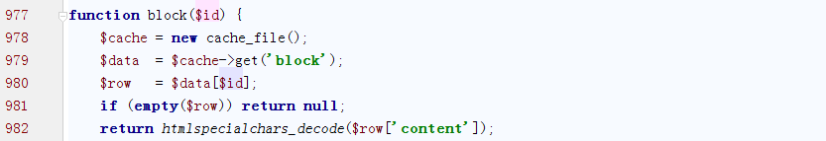

获取文字块，

fn_get_file_name



格式获取文件名

block_name

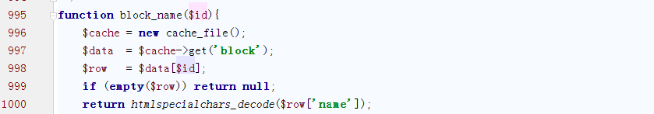

获取蚊子块缓存name

dr_avatar



会员头像调用

get_member_avatar

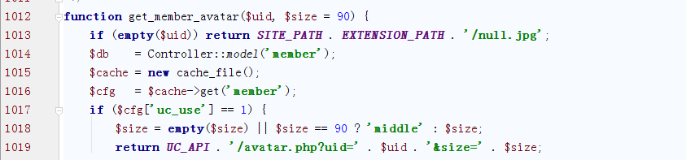

如果没有uid，返回null图片

获取会员model，会员缓存，如果使用ucenter，返回链接

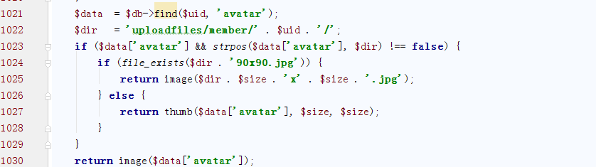

获取会员头像链接数据，获取图片

get_member_info

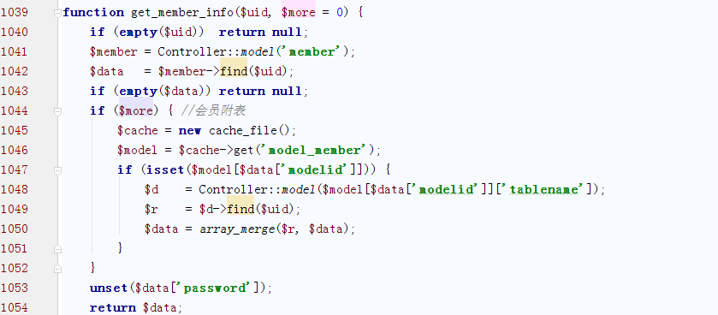

获取会员model，缓存

convert，utf8_to_gbk，gbk_to_utf8，unicode_to_utf8，utf8_to_unicode

略

formatFileSize

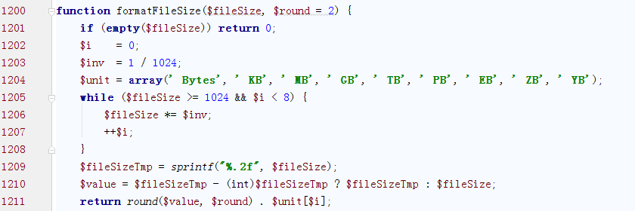

格式化输出文件大小

get_linkage_data

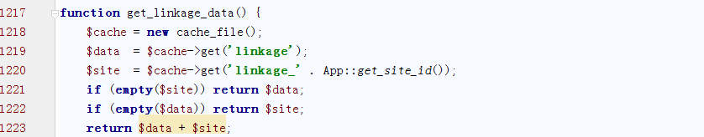

获取当前站点的联动菜单缓存数据？？？？

linkagedata

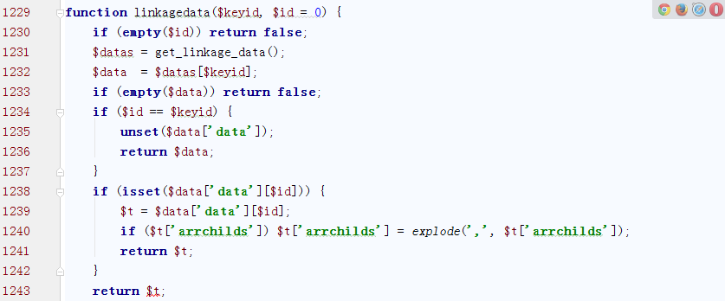

调用联动菜单数据

linkagelist

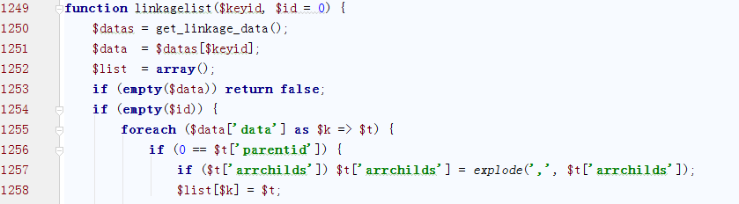

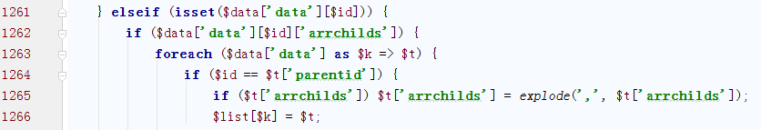

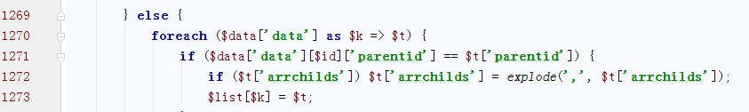



linkagepos

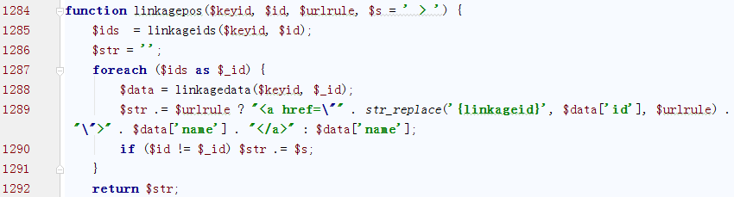

联动菜单面包屑导航

linkage_ids

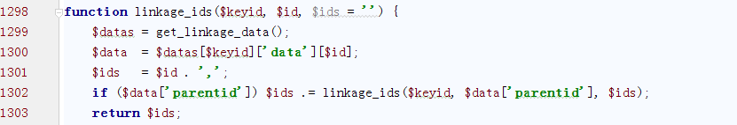

调用该菜单的上级菜单id集合

linkageids

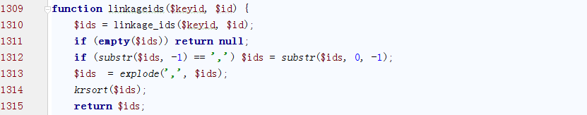

调用该菜单的上级菜单id集合(数组返回)

linkageform

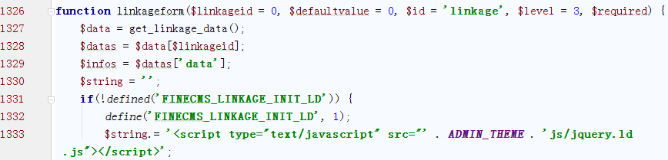

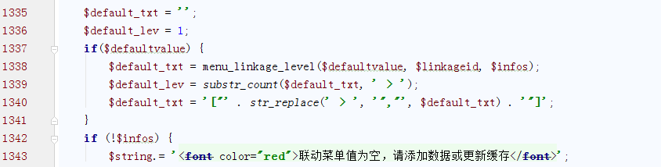

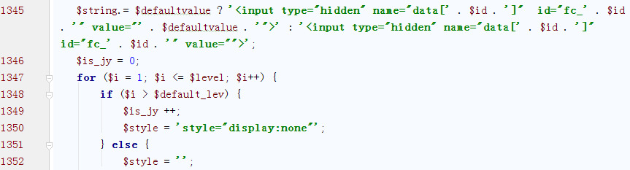

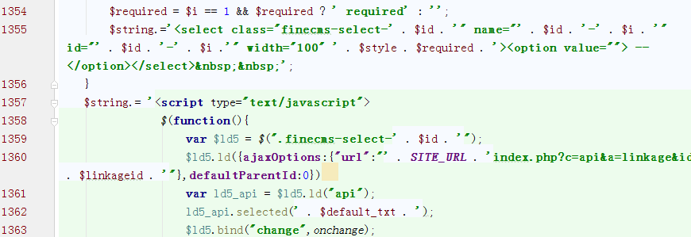

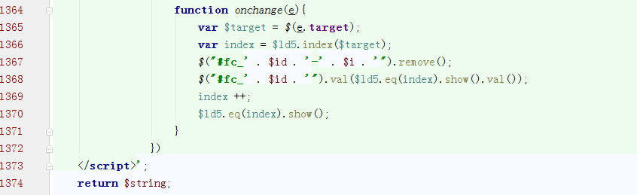

menu_linkage_level

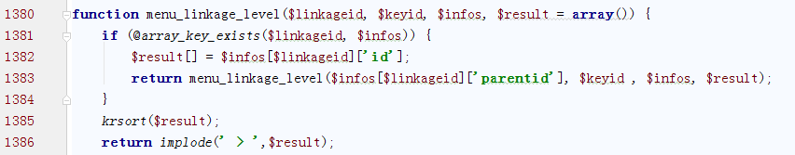

联动菜单层级

baiduMap

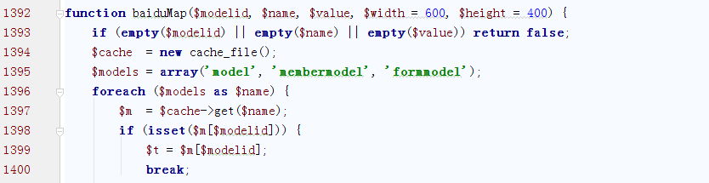

获取会员、表单模型，获取对应模式

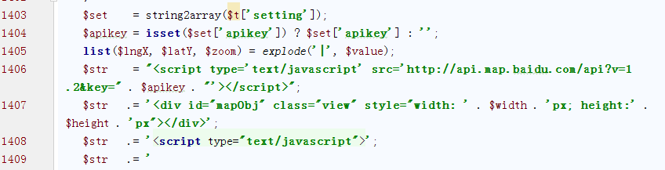

获取设置、apikey，坐标，构建js

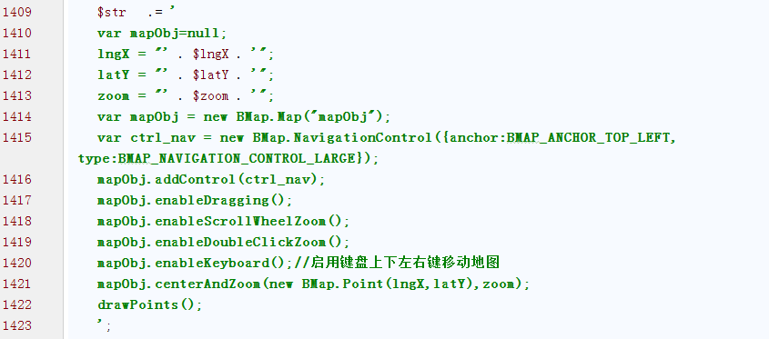

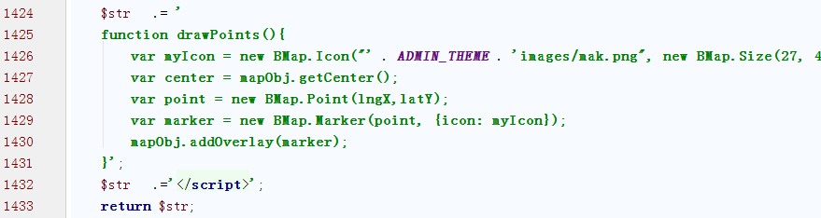

fn_check_url

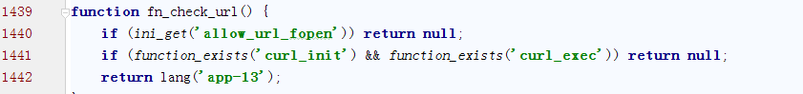

判断能否调用/下载远程数据

fn_geturl

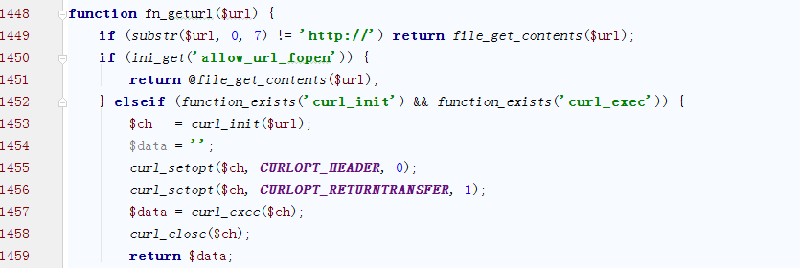

如果url为http开头，直接获取

如果运行用fopen，直接调用

否则，用curl

word2pinyin

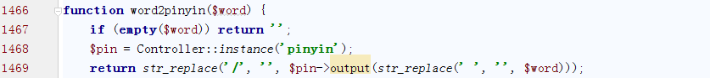

调用pingyin类处理

tag_url

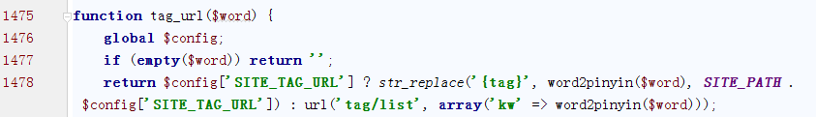

Tag标签URL

count_dir_size

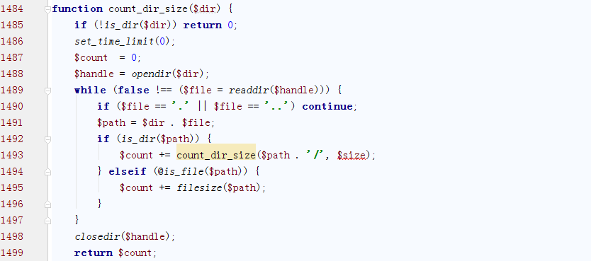

级联统计目录大小

count_member_size

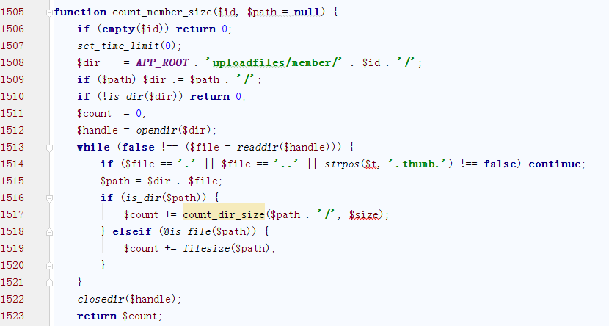

统计会员上传空间目录大小，貌似thumb微缩图不做统计

get_tag_data



获取标签关键字数据

admin_auth



后台权限验证

admin_post_auth

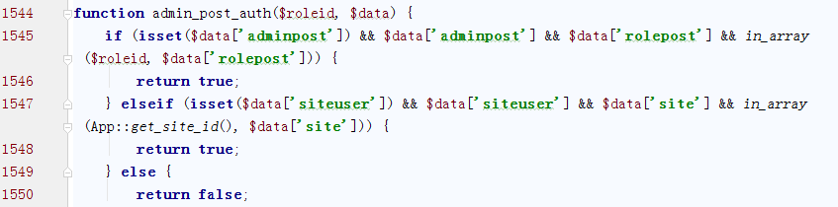

后台投稿权限验证

php5replace

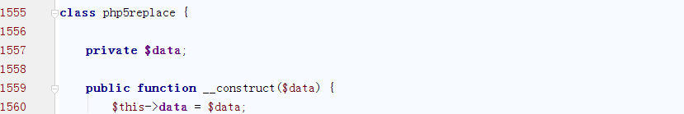

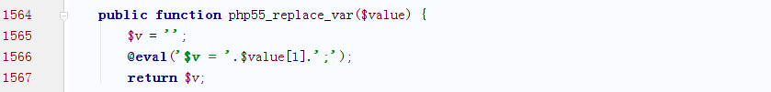

赋值？



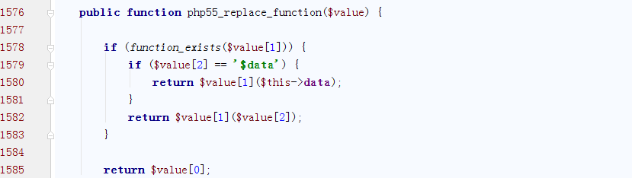

如果值1为func，将*传入运算

dr_catcher_data

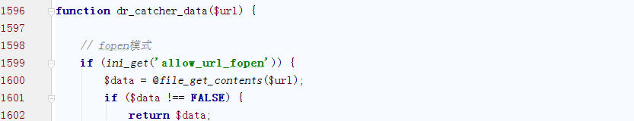

调用fopen获取

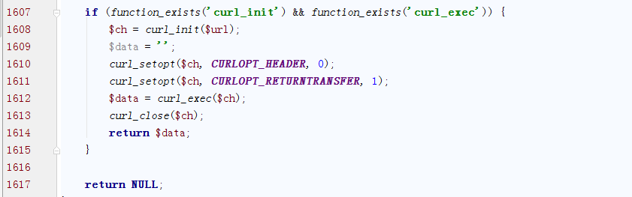

调用curl获取，否则返回null

dr_object2array

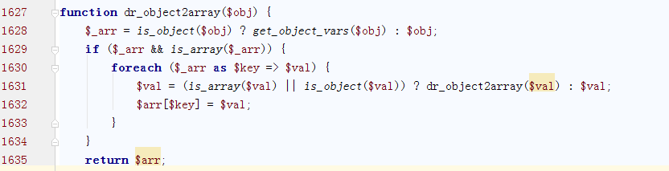

级联获取对象属性返回

dr_string2array



dr_array2string



fn_sendsms

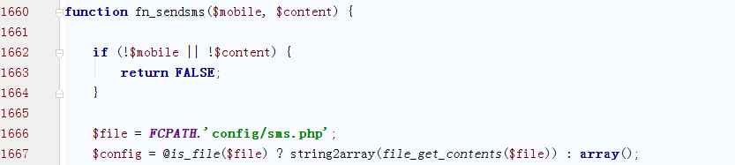

获取短信配置

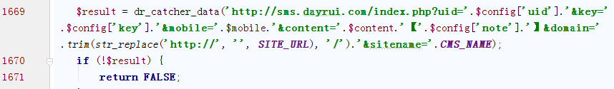

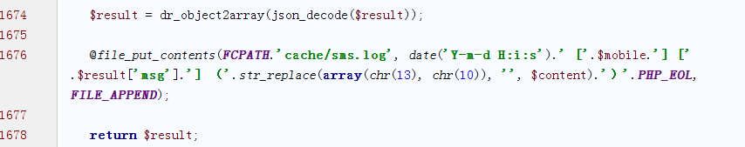

发送短信，写入缓存日志

fn_now_url

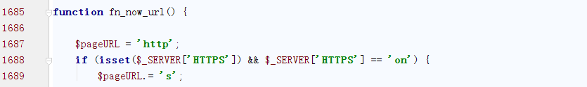

如果为https访问，

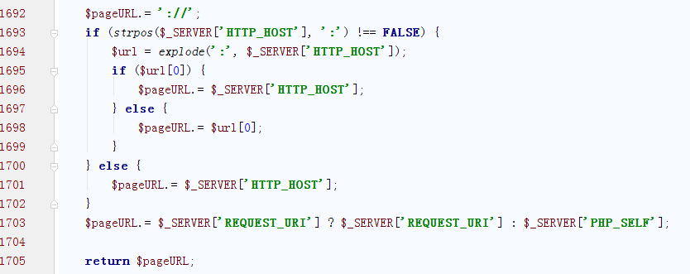

添加host，路径

fn_icon

